专利申请技术交底材料指引
内部编号：
发明创造名称  (简短、准确地表明本发明创造的技术主题,字数在25个字以内。) | 基于行为树编排与多源仲裁的智能座舱任务控制系统及方法  发明人联系：  周贵宾 18701870467 zhouguibin@qianli-ai.com
所属技术领域  (本发明创造所属或直接应用的技术领域,不是上位的或者相邻的技术领域,也不是发明或者实用新型的本身。) | 本发明属于车载智能座舱软件技术领域，具体涉及一种配置文件驱动的任务编排引擎、多传感器触发仲裁、跨进程安全指令下发及影子验证上线的方法。
现有技术  (写明对本发明创造的理解、检索、审查有用的背景技术,并且引证反映这些背景技术的文件。尤其要引证包含发明或者实用新型专利申请最接近的现有技术文件。此外,还要客观地指出背景技术中存在的问题和缺点,但是,仅限于涉及由发明或者实用新型的技术方案所解决的问题和缺点。) | 最接近的现有技术：  基于行为树的任务控制：采用 BT 结构控制机器人/车辆任务流程，通过装饰器与节点组合实现错误处理与任务切换；其核心在于控制结构与节点语义。谷歌专利  目前智能座舱的自动化任务（如“任务管家”）主要基于简单的“条件-动作（IF-THEN）”逻辑和“行为树BT”组织任务流程。在实际工程实践中存在以下缺陷：  - 触发不准（虚假触发）：车载传感器信号在边界态易抖动(如车门抖动)，导致任务频繁误触发；且条件判定过于刚性，单一信号缺失即导致整体失败。  - 执行不稳（资源冲突）：多个自动化任务或手动指令并发时，硬件资源（如空调、车窗）竞争激烈，缺乏硬件资源的互斥管理，易导致车控指令失效或状态失控。。  - 安全性风险：用户自定义逻辑可能包含危险操作（如高速下开启后备箱），现有系统缺乏编译期的安全逻辑注入  - 发布黑盒：新任务配置下发后无法在真实环境下验证其稳定性，一旦出错只能全量回滚。

目的  (针对现有技术中存在的缺陷和不足,用正面的、简洁的语言描述本发明创造要解决的技术问题,也可以进一步说明其效果,但是描述语言不得采用广告式的宣传用语。) | 本发明的目的是提供一种高可靠、高安全的座舱任务编排体系，通过多源仲裁解决触发抖动，通过行为树注入解决执行安全，通过影子模式解决上线风险，确保自动化任务在车载环境下的极端稳定性。
技术方案及发明要点  (清楚完整地说明为了解决现有技术中存在的问题或完成本发明创造的任务而采取的所有新的技术手段和措施。) | 本方案核心由配置编译期、触发仲裁期、受控执行期、验证评估期四个阶段组成：  1. 编译期（行为树搭建）：安全不变量与回滚点注入  - 技术手段：任务编译器在将 JSON 配置转化为行为树（Behavior Tree）时，自动检索动作节点的安全边界。  - 要点：若识别到高危动作（如“开启折叠门”），系统强制在行为树前置位注入“守卫节点”（检测车速=0、档位=P），并在异常分支自动挂载“补偿节点”（失败后恢复初始状态）。  问题1：具体包含哪些动作节点，其中哪些节点属于高危节点，这些高危节点分别需要注入哪些守卫节点内容？  座舱任务编排体系中动作节点主要指调用底层的车载能力，分为四大类：  - 车身交互类（开启/关闭后备箱、电动门开关、天窗开闭、后视镜折叠、车窗升降）  - 座舱舒适类（空调温度/风量调节、座椅按摩/加热、氛围灯控制、香氛系统）  - 多媒体类（音量调节、播放/暂停、导航发起、屏幕亮度调整）  - 系统逻辑类（延时执行、通知推送、语音播报）  高位节点是指指那些在非特定状态下执行会导致行车安全风险、硬件损坏或隐私泄露的操作，以下为高位节点并注入守卫节点：  高危动作节点 安全风险描述 注入守卫节点内容  开启后备箱 / 电动门 行驶中开启会导致货物坠落或碰撞，甚至影响车身稳定 CheckSpeed == 0 (车速为0)且CheckGear == P (驻车挡)  开启宠物模式 / 露营模式 及空调长开或车窗缝隙，需确保电量充足且处于安全位置 CheckBattery > 20% (剩余电量门槛)  座椅极限角度调节 驾驶中大幅度调节座椅可能导致视线受阻或脚部离开踏板。 CheckSpeed == 0 (车速为0)  开启外放音响 避免在行驶中干扰其他车辆或行人。 CheckSpeed == 0 (车速为0)且CheckGear == P (驻车挡)  2. 触发期：多源时间窗仲裁与 K-of-N 判定  - 技术手段：引入触发仲裁器，对来自不同域（位置、车身、环境）的信号进行窗口化缓存。  - 要点：实施 K-of-N 算法（即定义的 N 个条件中满足 K 个即可触发），并生成带有时间戳和事件摘要的“触发证明（Digest）”，作为后续执行的唯一幂等凭证。  问题2：具体定义有哪些条件，需提供条件具体内容？满足K 个条件后，具体如何触发执行任务？  触发条件的具体定义与内容  系统将来自不同域的离散信号标准化为“触发条件”。为了实现 K-of-N 逻辑，条件做了如下分类：  条件分类 具体条件内容 数据来源  地理围栏域 入/离开特定经纬度半径、到达目的地、进入公司范围 GPS / 导航定位  车身状态域 车窗全开、后备箱开启、车门开闭、挡位切换NDP、车速低于5km/h。 CAN总线 / 车身域控制器  感知域 车外温度 > 35℃、检测到降雨、驾驶员落座、人脸识别完成 温度、雨量传感器 / 座舱感知域  时间与系统域 到达日出日落时间范围内，到达设定某周固定时间点 系统时钟  满足 K 个条件后，按照以下工程路径触发执行任务：  第一步：生成触发证明 (Trigger Proof)  仲裁器会对本次成功的条件组合进行快照，生成一个 Digest（摘要）。  - 内容包括：{任务ID, 触发时间戳, 满足条件的节点ID集合, 传感器原始值快照}。  - 作用：这个 Digest 是该次任务的“准考证”，用于防止因信号重入导致的重复执行（幂等性）。  第二步：提交至执行调度器 (Task Scheduler)  仲裁器调用 MainService 的执行接口，将 Trigger Proof 传递给行为树引擎（Behavior Tree Runtime）。  第三步：上下文注入与生命周期启动  - 快照锁定：引擎根据触发证明锁定本次执行的上下文，确保执行过程中如果某个条件发生微弱抖动，任务不会立即中断（除非触发了安全守卫）。  - 节点激活：行为树从根节点（Root）开始向下搜索，激活首个动作节点（Action Node）。  - 状态机切换：任务状态从 WAITING（等待中）切换为 EXECUTING（执行中），并向发送埋点，记录本次是由哪几个 K 条件促成的触发。  3. 执行期：跨进程资源锁与指令代理  - 技术手段：通过独立的“指令代理进程”统一管理调用。  - 要点：  - 资源锁机制：根据任务优先级对空调、视听等共享硬件加锁，防止指令冲突。  - 参数沙箱：在隔离环境中解析任务参数，执行签名校验，防止恶意代码通过配置文件注入攻击。  问题3：具体如何根据触发器的触发内容，执行对应的任务？  问题4：具体包含哪些任务，这些任务的优先级排序是怎样的？  问题5：签名校验的具体内容，哪种情况下校验通过，哪种情况下校验不通过？  问题6：图6中，未耗尽，已耗尽是什么含义？  具体如何根据触发器的触发内容，执行对应的任务？  统通过 “证明验证 -> 任务检索 -> 节点映射”的链条实现从信号到动作的转化。  - 解析触发证明 (Trigger Proof)：  - 执行引擎接收来自仲裁器的 Digest（摘要）。  - 提取关键元数据：包括 TaskID（关联的任务唯一标识）和 EnvironmentSnapshot（触发时的环境变量，如：当前车速、外部雨量值）。  - 检索行为树快照：  - 引擎根据 TaskID 从 TaskMasterProvider 中提取该任务预编译好的行为树（BT）结构。  - 上下文注入与执行流启动：  - 变量替换：将触发时的环境参数注入行为树的上下文变量中。例如，若触发内容是“车外温度 > 35℃”，该数值会被带入执行逻辑，作为空调降温幅度的参考。  - 拓扑跳转：引擎从根节点开始搜索。根据触发内容的不同（是正常触发还是重试触发），跳转至对应的动作分支（Action Branch）。  - 指令分发：  - 执行流到达叶子节点后，通过 MainService 调用 CapService，将指令最终转化为物理层的 CAN 信号。  具体包含哪些任务，这些任务的优先级排序是怎样的？  在智能座舱系统中，任务被分为不同的功能域，并基于安全影响权重进行优先级排序（Priority 1 最高）。  典型任务清单：  安全防范类：雨天自动关窗、低电量自动开启省电模式、行车自动锁门。  环境调节类：夏日高温自动降温、进入隧道自动内循环、自动氛围灯调节。  信息交互类：上班路上的日程播报、座椅调节、语音播报提醒。  优先级排序准则：  系统采用 1-10 级优先级，数字越小级别越高，核心逻辑是：行车安全 > 用户指令 > 自动化舒适任务。  优先级 任务类别 描述  P1 (1-2) 紧急安全类 由系统感知的安全隐患（如：车门未关、碰撞预警）触发的任务。可抢占一切资源。  P2 (3-4) 实时驾驶类 导航指引、ADAS 辅助提醒等直接影响当前驾驶的任务。  P3 (5-10) 非安全驾驶类指令 座舱舒适度、多媒体等  签名校验的具体内容，校验通过与不通过的情况？  签名校验是为了防止任务配置文件（JSON）在存储或传输过程中被恶意篡改，确保执行的“合规性”。  - 签名校验的具体内容  哈希摘要 (Hash Digest)：对 input.json 和 output.json 的全部文本内容进行 SHA-256 计算得到的原始指纹。  数字签名 (Digital Signature)：使用厂商预留的私钥对上述哈希摘要进行加密后的密文。  公钥 (Public Key)：内置在 MainService 安全沙箱中的校验密钥，用于解密签名。  - 校验通过的情况  完整性一致：解析出来的哈希值与通过公钥解密签名得到的哈希值完全匹配。  来源可信：任务是由系统预置或通过认证的 NewTaskActivity 生成，且其开发者的数字签名属于白名单范围内。  时间戳有效：签名附带的有效期未过期，防止过时的旧配置被重放攻击。  - 校验不通过的情况（系统将拒绝执行并报警）  非法篡改：黑客通过文件管理器手动修改了 output.json 中的车速限制值。由于内容变了，哈希比对会直接失败。  签名伪造：配置文件没有签名，或者签名使用了非法的第三方私钥生成，公钥解密失败。  权限越界：任务包含未授权的敏感动作（如通过非官方任务控制制动系统），且签名中的 CapabilityScope（权限范围）校验不通过。  图6中的耗尽和未耗尽：指系统中设定重试次数是否达到上限  未耗尽：系统设定的重试次数未达到上限  耗尽：系统设定的重试次数已全部用完  4. 验证期：影子模式与低风险门禁  - 技术手段：系统支持“影子模式”运行链路。  - 要点：新配置下发后，系统在后台进行“干跑（Dry Run）”，即逻辑全流程模拟但屏蔽物理层输出。通过对比预期结果与车辆实际状态，当成功率、时延等指标达到门禁阈值后，才准许进入灰度转正流程
有益效果  (本发明创造与现有技术相比,所具有的优点和积极效果。) | 与现有以简单条件—动作或通用行为树控制为主的座舱联动方案相比，本发明至少具有以下优点与积极效果：  - 确定性触发：利用时间窗仲裁和 K-of-N 判定，有效解决了传感器边缘抖动引起的误触发，使自动化任务更“聪明”。  - 原子化执行：通过行为树的补偿机制和指令代理的资源锁，确保了车控动作要么完整成功，要么安全回滚，避免了中间态异常。  - 闭环安全：编译期的安全注入防止了非法逻辑产生；影子验证机制确保了新功能的上线风险可控，实现了“数据支撑上线”而非“经验上线”。  - 解耦与扩展：采用配置文件驱动，使得业务逻辑与 Android 底层代码解耦，大幅提升了座舱场景的迭代效率。
附图及其简要说明  (包括示意图、流程图、框图和电路图等等)  (如果有,或者此栏不够,请  用附页) | 见附页

1.整体架构流程图一设计:
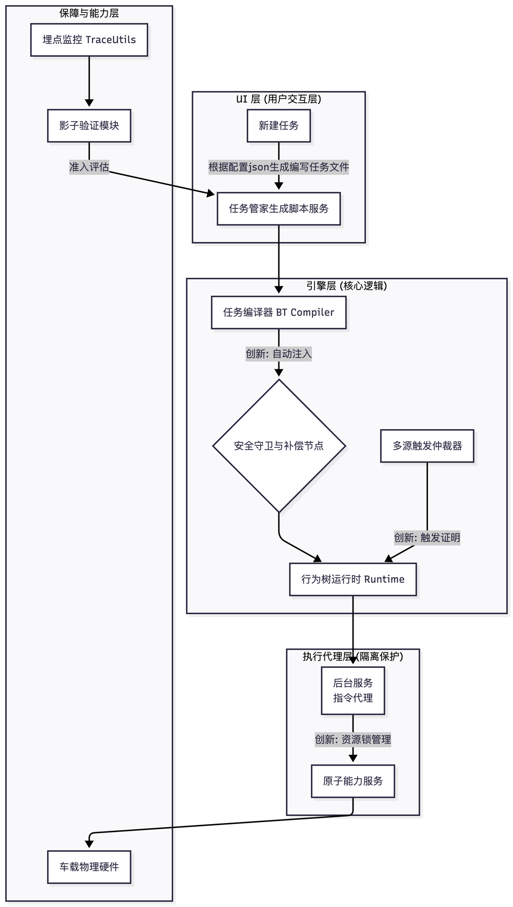

2.任务编译与安全守卫注入流程图二：
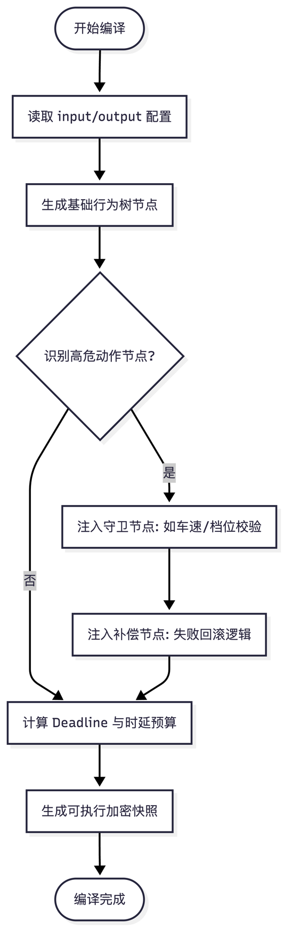

3.多源触发仲裁与证明生成流程图三：
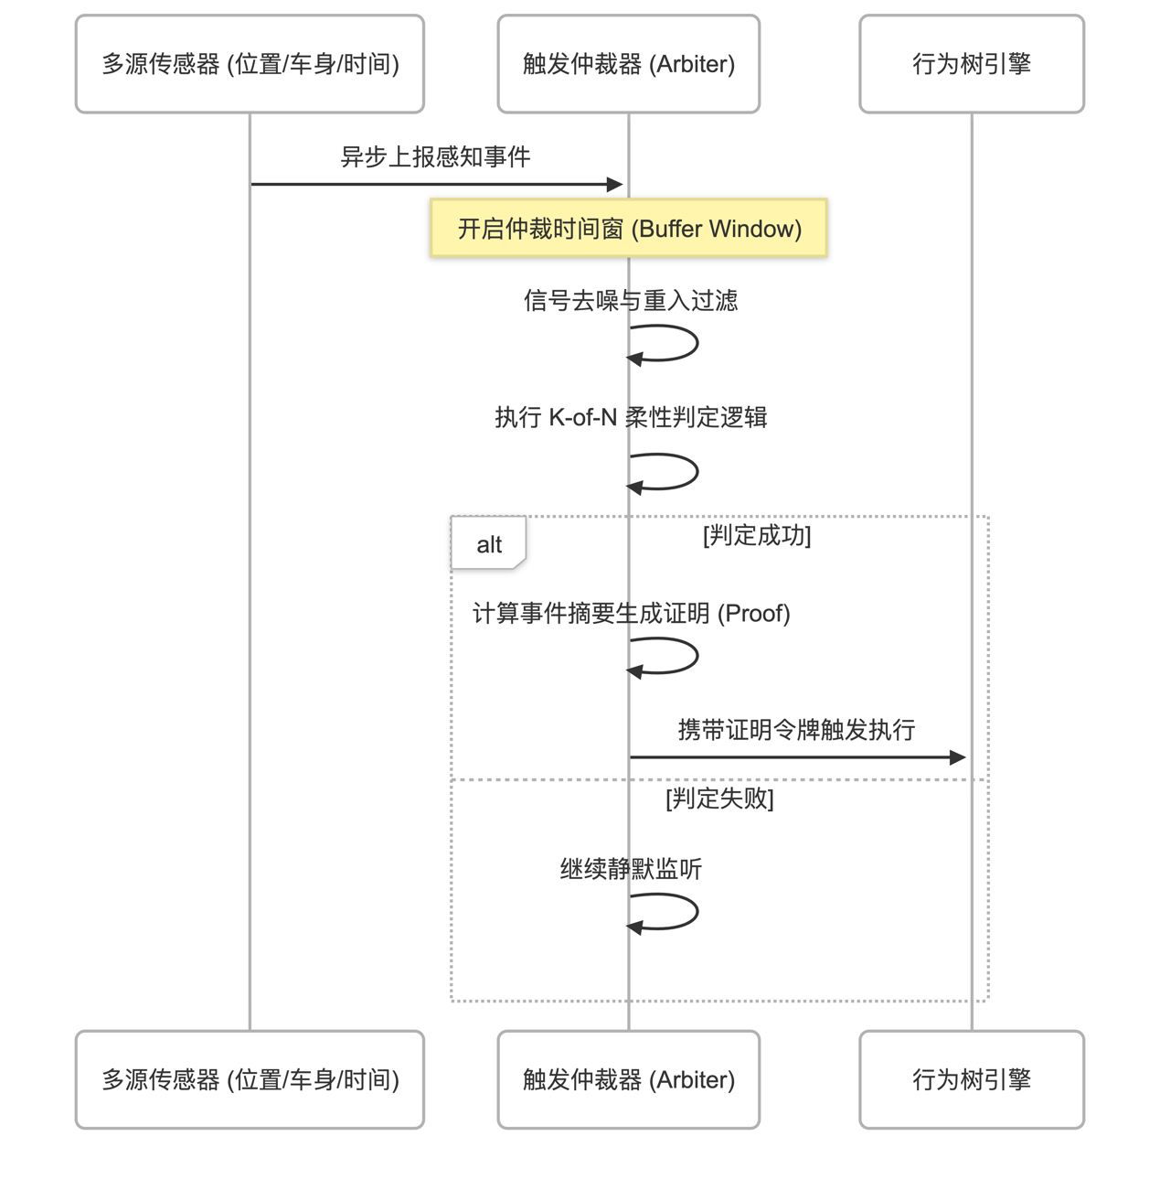

4.跨进程幂等执行与资源锁流程图四：
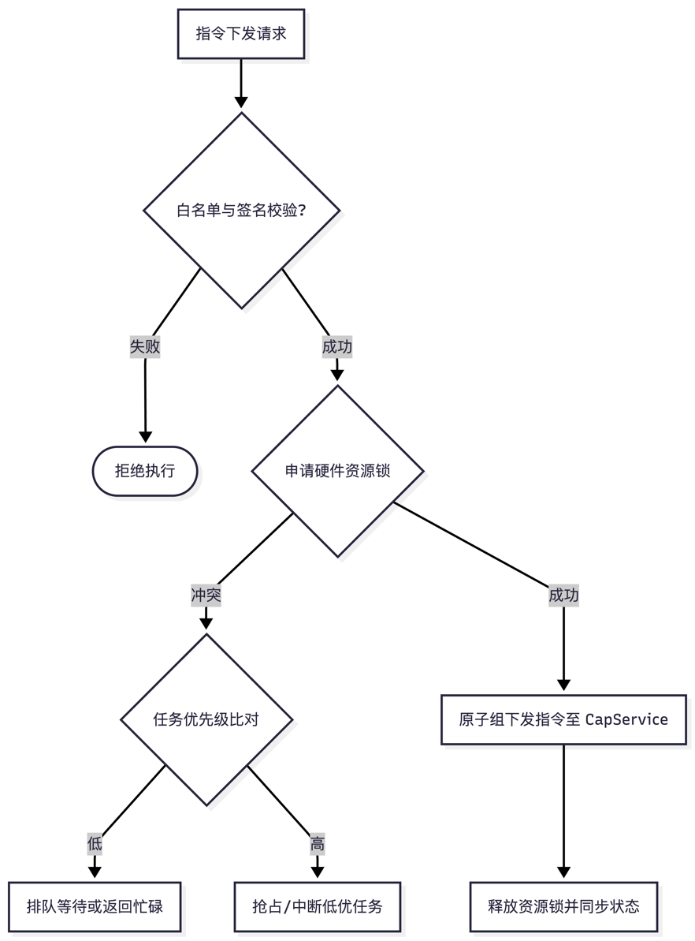
5.影子验证与灰度门禁流程图五：
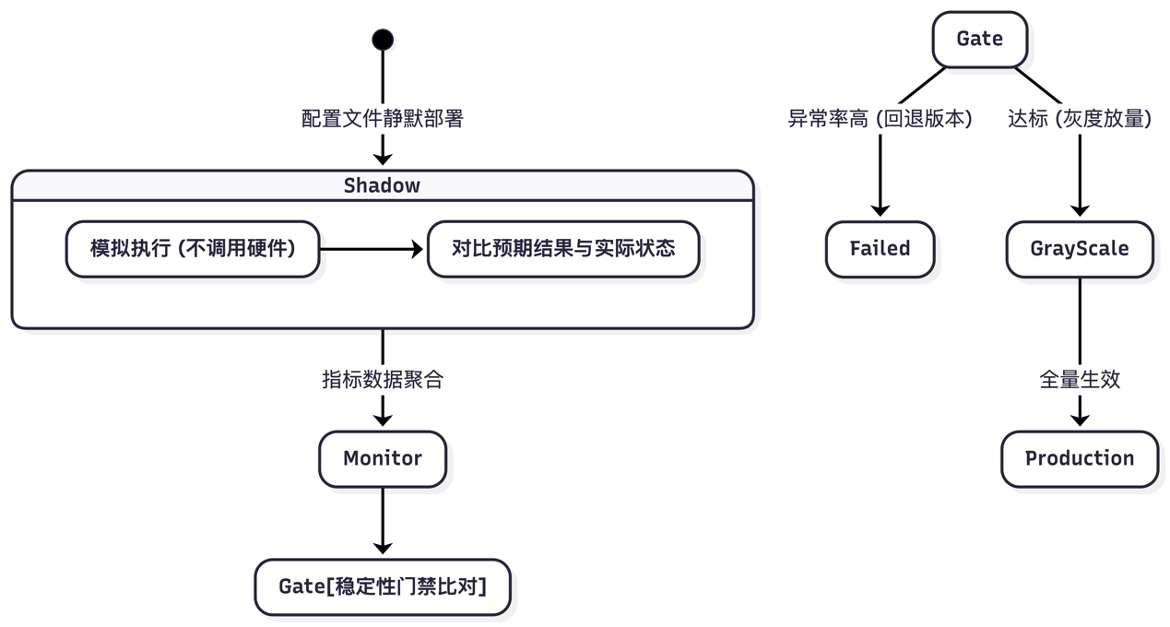
6.影子验证与灰度门禁流程图五
